ProSun 2000信息管理系统

项目方案

杭州蓝银计算机系统集成有限公司
二000年四月

1. 前言 5
1.1. 目的 5
1.1.1. 编写目的 5
1.1.2. 读者 5
1.2. 内容与范围 5
1.3. 定义、缩写词、略语、符号说明 5
1.4. 参考资料 6
2. 项目概述 6
2.1. 系统概述 6
2.2. 系统方案 6
2.3. 系统特点 6
3. ProSun 2000概述 8
3.1. 采购管理 8
3.1.1. 采购业务流程 8
3.1.2. 采购订单管理 8
3.1.3. 采购单管理 9
3.1.4. 采购入库管理 9
3.1.5. 应付帐款管理 10
3.1.6. 采购付款管理 10
3.1.7. 采购报表 11
3.1.8. 其它采购管理功能 11
3.2. 销售管理 12
3.2.1. 销售业务流程 12
3.2.2. 销售订单管理 12
3.2.3. 销售单管理 13
3.2.4. 销售出库管理 13
3.2.5. 应收帐款管理 14
3.2.6. 销售收款管理 14
3.2.7. 销售报表 14
3.2.8. 其他销售管理功能 14
3.3. 库存管理 15
3.3.1. 其它入库 15
3.3.2. 其他出库 15
3.3.3. 调拨 15
3.3.4. 盘点 16
3.3.5. 仓库报表 17
3.3.6. 其它仓库管理功能 17
3.4. 财务管理 18
3.4.1. 财务接口 18
3.4.2. 成本计算 18
3.4.3. 月末结帐 18
3.5. 系统管理 19
4 系统配置 19
4.1. 系统设计原则 19
4.1.1. 安全性、可靠性、容错性 19
4.1.2. 开放性、标准化 20
4.1.3. 实用、灵活、易于扩展 20
4.1.4. 先进性、成熟性 20
4.1.5. 长远考虑 20
4.2. 系统结构定位 20
4.2.1. 主机终端模式 20
4.2.2. 文件服务器模式 20
4.2.3. C/S（客户机/服务器）模式 21
4.3. 硬件系统构造 21
4.3.1. 服务器选型 21
4.3.2. 工作站选型 22
4.3.3. 网络设计及网络设备选择 22
4.4. 软件平台 24
4.4.1. 服务器操作系统 24
4.4.2. 工作站操作系统 24
4.4.3. 数据库 24
4.5. 数据备份方案 25
4.6. UPS方案 26
5. 开发技术 26
5.1. 数据库 26
5.1.1. 数据库数据库设计工具 26
5.1.2. 数据库管理工具 26
5.2. 开发工具 26
5.2.1. POWERBUILDER 26
5.2.2. Help制作工具 27
5.2.3. 演示教程制作工具 27
5.2.4. 流程图绘制工具 27
5.2.5. 办公软件 27
5.2.6. 类库 27
5.3. 软件容错技术 27
5.4. 软件标准 27
5.4.1. 基础标准 28
5.4.2. 开发标准 28
5.4.3. 文档标准 28
5.4.4. 管理标准 28
5.4.5. 质量标准 28
5.5. 系统维护与支持 29
5.5.1. 系统维护 29
5.5.2. 技术支持 29
5.6. 人员培训 29
5.7. 生存周期模型 30
5.7.1. 快速原型阶段 30
5.7.2. 运行维护阶段 30
5.8. 项目进度 30
5.8.1. 项目期限 30
5.9. 成员组织 30
5.10. 总工作量 30
6. 项目费用概算 31
系统硬件费用 31
系统硬件配置说明 31
系统软件费用 31
费用总计 31

前言

目的

编写目的
ProSun 2000适用于国内各类型工业企业和大型商业批发、零售单位的一套企业资源管理系统软件。它涉及企业人、财、物、产、供、销、预测、决策等诸方面的管理工作，包括采购、库存、销售、生产、财务、人事管理和经营决策等将近三十个子系统。本软件包可以运行在不同主机硬件平台上，也可以运行在使用 Windows NT、OS/2、UNIX等操作系统的其它硬件平台上。
本《ProSun 2000项目方案》讲述了企业资源计划管理信息系统ProSun 2000的系统结构、功能模块。

读者
本《ProSun 2000项目方案》供企业资源计划管理信息系统ProSun 2000有关的操作人员、管理人员、公司领导、软件开发人员、维护人员参阅。

内容与范围
本《ProSun 2000项目方案》介绍ProSun 2000信息管理系统的功能，其包括采购管理、销售管理、库存管理、财务管理、系统管理等方面的功能。描述了进销存管理整个业务的流程、数据要求、相关报表、有关算法、操作界面、安全权限等方面的内容。

定义、缩写词、略语、符号说明
- 业务流程图符号说明

圆圈表示实体，指人、单位、部门等

方框表示处理过程，如合同输入

表示台帐，如库存台帐

表示报表

参考资料
本《ProSun 2000项目方案》可能有的参考资料有：
- 《ProSun 2000项目方案》
- 《ProSun 2000实施手册》
- 《ProSun 2000培训方案》
- 《ProSun 2000使用手册》
- 《ProSun 2000系统管理手册》

项目概述

系统概述
ProSun 2000信息管理系统主要适合工矿企业的进销存管理。其包括采购管理、销售管理、库存管理、系统管理等方面的功能，提供强大、多样的统计分析报表。各个分厂每天向总部发送进销存数据，使总部可以及时了解各个分厂的进销存情况，作出经营决策，而在竞争日益激烈的今天，立于不败之地。

系统方案
- 服务器
可以采用PC服务器，运行Windows NT操作系统。
- 数据库
推荐使用Sybase 11.5 For Windows NT
- 广域网络
各个分支机构（分厂）可以采用Internet网，或拨号上网进行数据传输。
- 工作站
安装Windows 98，运行ProSun 2000软件。

系统特点
- 友好的图形界面
界面漂亮、统一、友好。
- 操作简便
可以无鼠标，只用小键盘操作，速度快。
- 自由查询报表
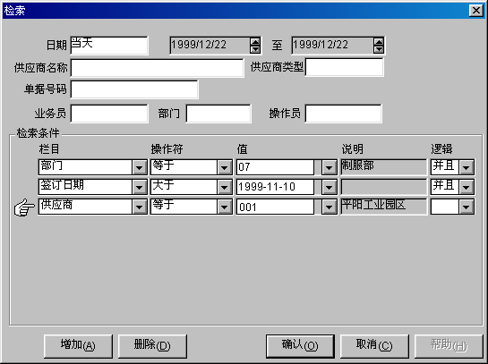
- 强大的关联跳转功能
例如，在销售订单中可以按销售单按钮，查看该销售订单对应的销售单内容。
- 关联数据读入功能
例如，采购入库时，可以按“选采购单”按钮，自动读入采购单的数据。
- 灵活系统设置
可以根据业务流程进行系统设置，如自动生成应付帐款或手工生成应付帐款等。
- 提供行读权限设置功能
例如，可以设置某个业务员只能查看指定的专卖店的销售资料。
- 提供行写权限设置功能
例如，可以设置某个操作员只能开具指定专卖店的销售单据，并可以设置新增条件；可以设置某个操作员只是否可以修改指定专卖店的销售单据，并可以设置修改条件；可以设置某个操作员是否可以删除指定专卖店的销售单据，并可以设置删除条件。

ProSun 2000概述

采购管理

采购业务流程
采购管理包括材料采购、零件采购、商品采购等。采购管理包括以下功能模块：
- 采购订单管理
- 采购单管理
- 采购入库管理
- 应付帐款管理
- 采购付款管理

采购订单管理
录入采购的订单，其包括采购订单编号、采购日期、采购物品、数量、金额等内容。
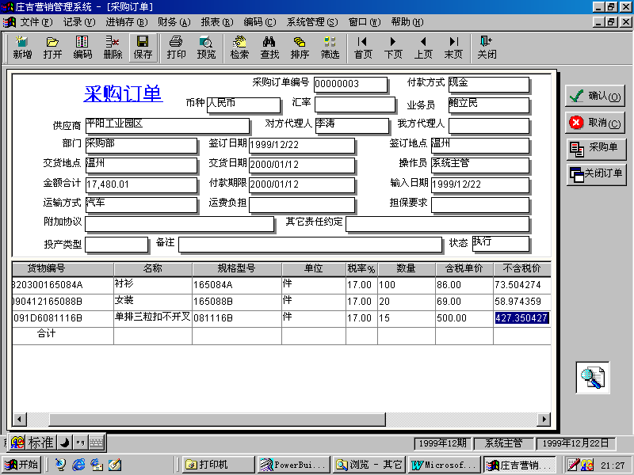

采购单管理
当收到采购的货物后，用户可以对采购收货单资料进行新增、修改、删除、等操作。其主要录入采购收货单编号、日期、采购收货单类型、客户、付款方式、交货地址、品名、型号规格、数量、价格等内容。
当发现采购的物品有问题时，可向供应商退货，其为采购单的反过程。

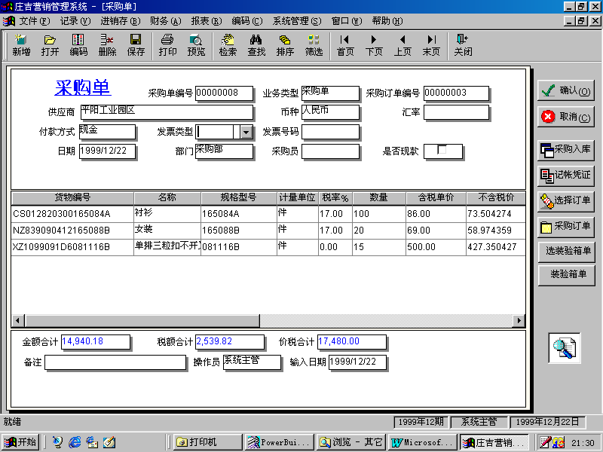

采购入库管理
业务部门开具采购单后，在仓库收到采购货物后，进行采购入库。
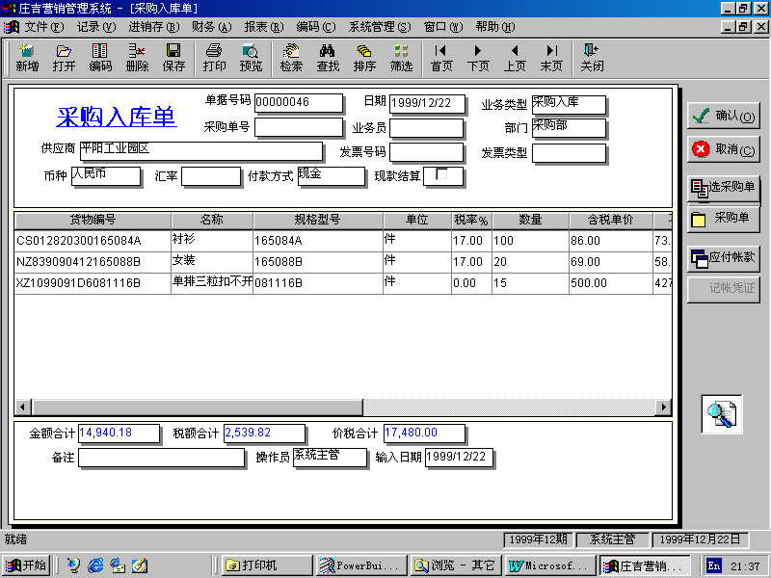

应付帐款管理
如果，收到货物后，并不立即进行现款结算，则自动生成应付帐款。

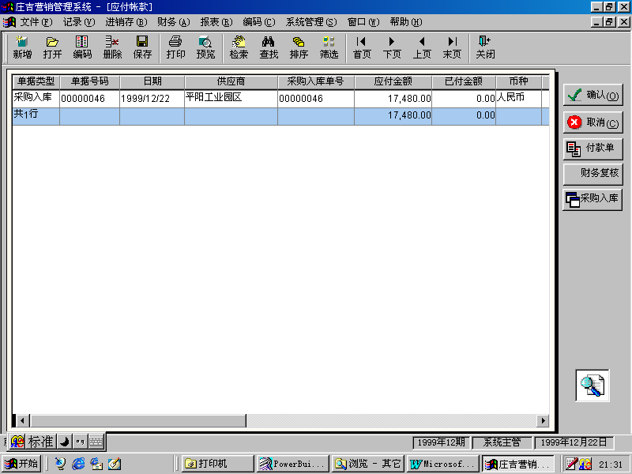

采购付款管理
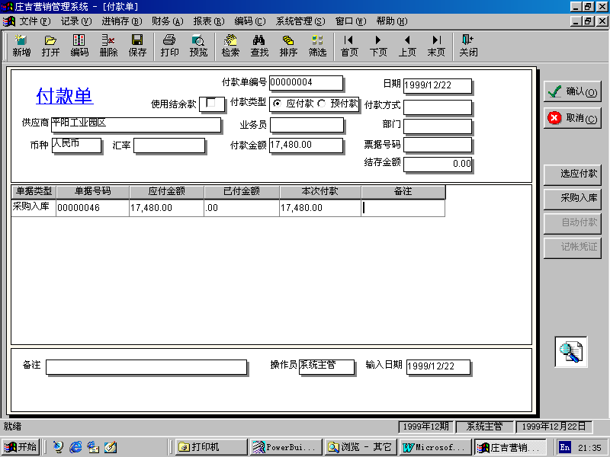

采购报表
- 采购入库明细表
- 采购入库汇总表
- 采购入库汇总多栏表
- 应付帐款明细表
- 应付帐款供应商汇总表
- 应付帐款部门汇总表
- 应付帐款业务员汇总表
- 应付帐款帐龄分析表
- 应付帐款明细帐
- 期初应付帐款一览表
- 采购付款明细表
- 采购订单明细表
- 采购订单汇总表
- 采购付款供应商汇总表
- 采购付款部门汇总表
- 采购付款业务员汇总表

其它采购管理功能
对于采购管理，ProSun 2000还提供以下功能模块：
- 采购询价管理
采购询价管理是对供应商物料报价资料维护，采购部门可以籍此单价作为向供应商下达采购单的判断标准，用户可以对采购询价资料进行新增、修改、删除、搜索等操作。
- 采购计划管理
与生产管理系统相连时可使用。对于中长期采购的物品读取主生产计划和产品消耗订额，算出净需求，并根据净需求直接生成请购单。
- 采购申请管理
在采购之前，首先进行采购申请，采购业务员填写采购申请单，由管理人员进行采购审批，对于审批通过的合同可以自动生成采购合同。
- 分承包商管理
对分承包商进行考核、登记、评估等。包括分承包方调查信息、分承包方验证信息、分承包商管理、分承包商采购质量技术协议书等模块。

销售管理

销售业务流程
销售订单是记录您与客户签订销售合同、订单的主要信息的单据。销售订单的用途是记录销售合同、订单的主要内容，可生成销售出库单，反映监督发货情况，可以随时查询了解合同、订单的执行情况。
- 销售订单管理
- 销售单管理
- 销售出库管理
- 应收帐款管理
- 销售收款管理

销售订单管理
按客户录入销售订单，执行前对客户进行信用检验，未通过则显示警告信息。如果继续则首先填写订单总括信息（包括订单号、结算方式、订货方式、付款期限、货币、汇率、订单优先级等）和每个订单行的信息（包括物品、订货数量、订货单位、单价、折扣、增值税、需求日期、发货日期、交货地点、发货仓库及物品批号等）。在确认不再改动后，系统自动计算订单的原币及本币总额，折扣额，需收定金额等。系统提供订单拷贝功能，可以通过复制任意一张已存在的订单而生成新的订单。在录入订单的过程中，还可以随时查看物品的报价和库存情况。
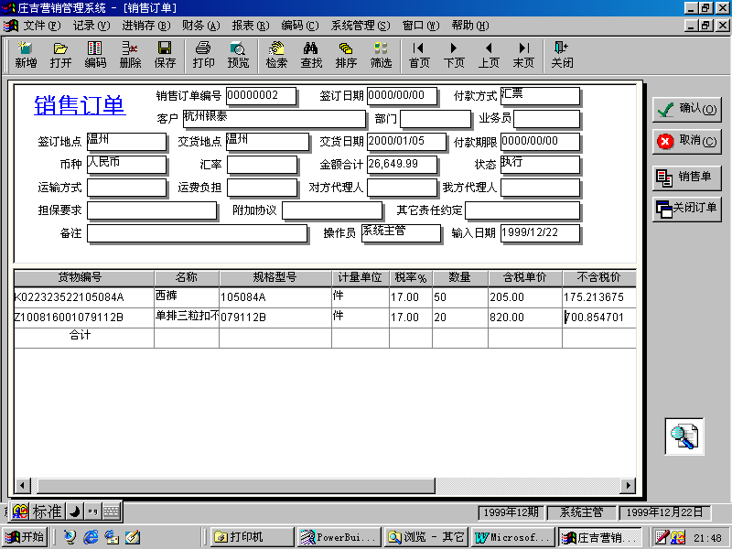

销售单管理
销售单（发货单）管理是当销售部门接到的客户订单后，组织生产。当客户来提货或向客户发货时，开具销售单，其录入销售单编号、销售单类型、客户、付款方式、交货地址、品名、型号规格、数量、价格等内容。
如果碰到销售退货，则可以开具销售退货单。
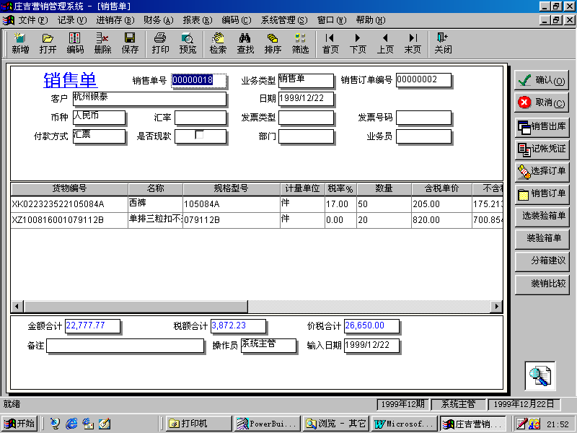

销售出库管理
业务部门开具销售单后，在仓库进行发货，制作销售出库单。
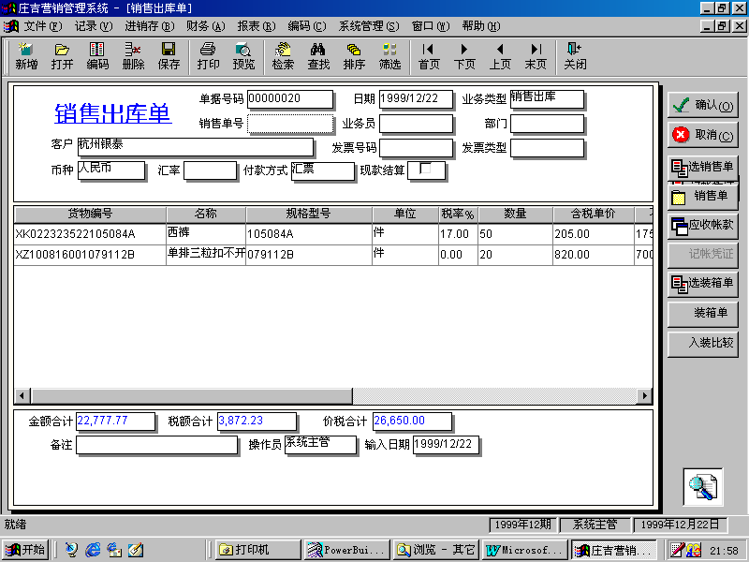

应收帐款管理
如果，仓库发货后，并不立即进行现款结算，则自动生成应收帐款。

销售收款管理
当收到客户的货款时，开具销售收款单。

销售报表
- 销售出库明细表
- 销售出库汇总表
- 应收帐款明细表
- 应收帐款汇总表
- 应收帐款帐龄分析表
- 期初应收帐款一览表
- 销售收款明细表
- 销售收款客户汇总表
- 销售订单明细表
- 销售订单汇总表
- 销售出库汇总多栏表
- 销售收款部门汇总表
- 销售收款业务员汇总表
- 应收帐款明细帐
- 经营状况一览表
- 商品销售统计表
- 客户销售统计表
- 品牌商品销售统计表
- 部门销售业绩统计表
- 业务员销售业绩统计表

其他销售管理功能
对于销售管理，ProSun 2000还提供以下功能模块：
- 产品报价管理
对销售产品的报价记录进行增加或修改。记录物品代码、货币代码、销售计量单位、价格类型、价格等信息，报价序号由系统自动生成。

- 销售发票管理
可删除未入帐发票，也可以选择发票进行红冲更正，录入物品的红冲数量或费用的更正金额。红字发票不打印。

- 销售计划管理
完成对销售科销售计划的管理。包括对短期、中期、长期销售计划的制订、调整、管理、控制。
- 贵宾卡管理

库存管理
库存管理包括以下功能：
- 其它入库管理
- 其它出库管理
- 调拨
- 库存盘点管理
- 库存台帐

其它入库
用于处理采购入库以外的入库，其不发生应付帐款。记录入库物品的物品代码、仓库、货位、数量、单价、供应商、批号等信息，并打印入库单。库存物品的数量、实时成本（移动平均）和阶段信息、历史信息都将随之作相应改变。入库信息录入后如发现错误可以修改。

其他出库
用于处理销售出库以外的出库，其不发生应收帐款。用于处理正常出库操作，记录出库物品的代码、存放仓库、货位、出库数量、单价、客户代码、发票号等信息，并打印出库单。同时改变库存物品的数量、阶段信息和历史信息。出库信息录入后如发现错误可以修改。

调拨
用于处理同一个单位在不同仓库之间调拨物品。此动作不改变物品的库存总量，只改变物品的存储分布。操作时指明从哪个仓库移动多少数量到哪个仓库，程序改变相应仓库的数量并打印移库单。
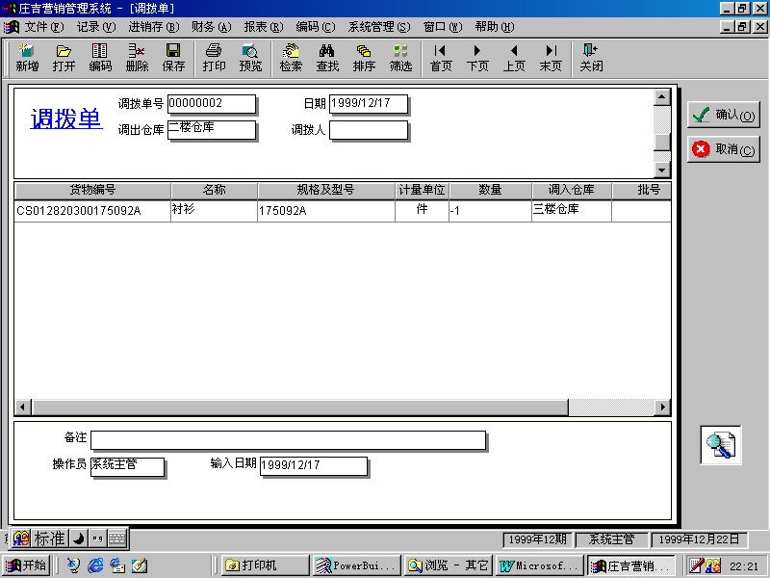

盘点
仓库每个月末，进行盘点，首先把盘点结果录入。用于将实际盘点的数量录入计算机以便与计算机中的数据作对比分析处理。
接着对盘点录入的数据进行汇总。
对盘点的数据进行串库分析，如果发现串库，则用其它出入库进行调整。
盘点结果确认。将盘点的结果进行确认，并且自动生成盘盈或盘亏单。
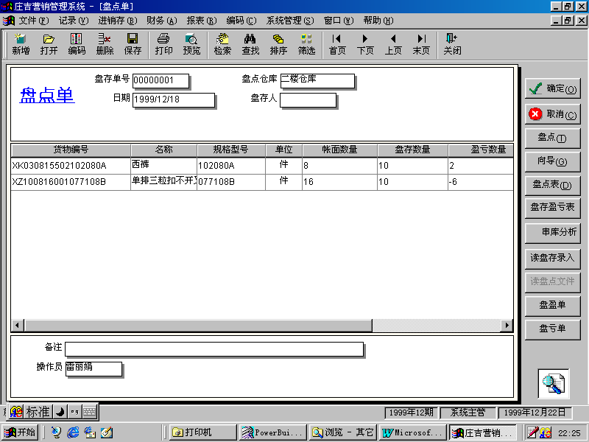

仓库报表
- 货物库存数量汇总表
- 仓库出入明细表
- 仓库出入汇总表
- 仓库出入明细帐
- 仓库收发结存月报表
- 库存数量余额表（多栏）
- 库存数量余额表
- 仓库货物明细帐
- 期初库存货物一览表
- 商品有效期表
- 商品超储短缺表
- 库存数量余额汇总表
- 货物出入明细帐
- 商品进销存表

其它仓库管理功能
- 仓库验货
仓库对退回的货物进行验收。
- 实际配货
仓库对业务部门审批通过的配货单进行实际配货。
- 借入
记录货物借入情况
- 借出
记录货物借入情况
- 库存物品报损、报废管理
用于处理库存物品的报损、报废。
- 组装
把几种货物组装成一个货物，如把上衣、裤子组装成西装。
- 拆卸
把一个货物拆卸成几种货物，如把西装拆卸成上衣、裤子。

财务管理

财务接口
ProSun 2000提供用友、金蝶、新中大等财务软件的凭证接口。
- 凭证生成
根据进销存单据，自动生成财务凭证。
- 凭证处理
修改生成的凭证
- 凭证导出
把生成的凭证导出，然后导入到财务软件中。

成本计算
ProSun 2000提供加权平均法、先进先出法、后进先出法等成本计算方法。
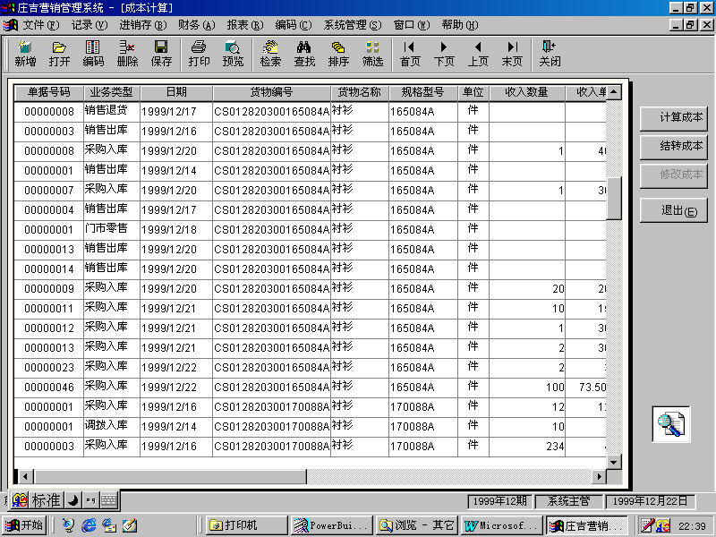

月末结帐
进行月末结帐，保存结存数据。

系统管理
系统管理帮助计算机系统管理人员管理操作员档案，设置操作权限及进行数据备份和恢复工作。此外还可以对一些各子系统共用的代码文件进行维护。建立并维护单位信息、部门信息、操作级别、操作员信息、计量单位信息、使用到的各种货币信息。
- 操作员管理
- 工作组管理
- 操作员分组管理
- 功能权限设置
设置每个操作员对每个功能窗口的读、写权限。
- 操作员行读权限设置
比如，可以设置每个专卖店专管员只能看自己管理的专卖店的数据。
- 操作员行写权限设置
比如，可以控制每个专卖店专管员只能输入、修改、删除自己管理的专卖店的数据。
- 系统设置
- 分厂上传数据导入
导入分厂每天上传的销售数据
- 分厂下传数据导出
下传新增的商品信息到各个分厂。

系统配置

系统设计原则

安全性、可靠性、容错性
安全可靠是一个应用系统的灵魂，一个极小的差错，可能会造成整个系统的瘫痪，甚至可能造成企业的巨大损失。因此系统设计必需把安全性、可靠性、容错性放在首位。

开放性、标准化
从发展的眼光看，一个综合的计算机管理系统要实现市场、决策、管理、设计、制造等各环节的信息共享，完成不同制造厂商的设备和计算机软硬件资源的数据交换。建立一个由开放式，标准化的异构式网络系统，开放式标准化的异构式数据库组成的平台来满足当前的需求，同时又能适应今后新技术的引进、开发和推广。

实用、灵活、易于扩展
系统设计尽量简单，灵活易于管理，有利于将来需要时进行功能改进和新技术引入。

先进性、成熟性
我们所处的时代是信息时代，通信和计算机技术的发展日新月异。因而，应用系统的建设不仅应适应新技术发展方向，保证其先进性，同时兼顾成熟的计算机技术、保证系统的可靠。

长远考虑
系统的建设要考虑长远，不能今年投入使用，两三年内就不能满足要求，以至不得不做很大的设计修改；但也不能考虑太远，否则会导致初期投资规模过大，同时可能降低系统的可靠省和安全性能。

系统结构定位

主机终端模式
该模式采用分时共享主机资源实现（Time--Sharing），最大优点是易于管理，数据能全面共享。最大缺点是终端不能脱离主机运行，受字符终端的限制不能实现图形用户界面。

文件服务器模式
该模式采用服务器资源共享实现（File--Sharing），主要用于部门级小规模应用。目前国内流行此系统的主要NetWare,其方便，实用，管理简单，有丰富的应用软件，但是它的缺点是不适应大规模应用，而且抗病毒能力很差。

C/S（客户机/服务器）模式
客户机/服务器计算模式将一个应用系统分为两个部分：前端（客户机）和后端（服务器），前端位于一个工作站上，当需要某些特殊服务时，工作站调用后端的服务器来完成。服务器并不需要了解应用的功能，只要作出响应即可以了。
客户机/服务器模式与主机+终端（分时共享），文件服务器（资源共享）等模式相比，有以下特点：
- 对公司的管理和决策者而言，客户机/服务器模式是充分利用信息的一种更为先进，有效的竞争方式，可以访问任何所需信息，不用考虑实际的网络结构和操作平台。比以前更自如地进行规划，决策和管理。
- 对信息系统的管理人员而言，客户机/服务器模式是一种更优地使用计算方式和网络服务的策略。因为整个系统按模块化原则设计，资源的更新可以按模块进行。
综上所述，本系统选用C/S（客户机/服务器）型的工作模式。

硬件系统构造
在硬件的选择过程中，我们考虑到了用户单位已有的计算机设备，在充分利用已有设备的同时，选择性能/价格比好的设备，从而建成一费用适中而性能卓越的网络系统。

服务器选型
主服务器应具有以下特点：
- 硬件水平高，较长的时间内不落后。
- 数据总线速度快，内存到总线的带宽应在400M以上。
- 硬盘速度快，容量大。
- 网络频宽高，应在10M以上。
- 可靠性高，安全性好。
一般地，工作组(Workgroup)级,约10人左右的单位使用PC级服务器；部门(Department)级,约20-30人的单位使用工作站级服务器；企业(Enterprise)级约50-100人的单位使用小型机级服务器。考虑到用户单位的发展，及主服务器在整个系统中的重要地位，我们选用PC级服务器。具体配置如下：
- Pentuim II CPU
- 64M内存
- 1个4.3G硬盘，1个32倍速光驱
- 10M 快速以太网卡
- 网络操作系统，资料

工作站选型
从目前客户机/服务器的应用来看，工作站使用终端、486或586 微机、APPLE机，考虑到用户单位的长远发展，工作站选用Pentium微机。具体配置如下：
- Intel 486 CPU 或以上
- 32M内存
- 320M以上硬盘
- 鼠标、键盘
- 逐行显示器
- 10PCI网卡

网络设计及网络设备选择

网络建设目标
根据ProSun 2000系统的总体设计目标,应该在现有计算机网络系统的基础上，建立一个先进、开放的结构化计算机网络体系，将用户单位及其他公司、办事处的硬、软资源有机地联接在一起，形成一个完整的、协同的、分部广泛的现代化办公环境。并能利用网络互联技术，建成一条通向全国各地乃至世界的高速信息通道。网络的建设目标如下：
- 连接已有计算机网络，并要充分考虑以后的发展。
- 主干10M或更高的网络速度。
- 公司的领导和员工享用各自应有的信息资源。
- 可将各个分支机构的资源子网有机地组合起来，共享信息。
- 能够支持先进的Client/Server分布式网络计算。
- 提供与INTERNET的接口。

网络方案选择
- 10兆以太网
高速网络技术近几年得到了突飞猛进的发展，目前比较热门的高速网络技术主要有三种，FDDI、交换式快速以太网、ATM。其中最为成熟的、应用最广泛的当属交换式快速以太网，很适合作主干网。系统选用交换式以太网10Base--T, 以减少网络阻塞,提高网络性能。100M以太网与其他计算机网络相比，具有以下特点：
- 高保密性
以太网采用双绞电缆传输，减少辐射，可防止非法侵入者窃听。
- 高速度
10M的传输速率，可保证实时图象与声音的高速传输。
- 大容量
可连接多个工作站，实现全球范围内的大容量信息共享，这种信息共享传输速度与传统的网络相比已产生了质的飞跃。
- 价格性能比高
以太网的成本低，可靠性高，适应性好。相对价格不高，适于办公楼内部安装。
- Internet连接方案
ProSun 2000系统网除了实现内部的信息共享外，另外一个重要的目的是实现与外部信息网的连接。为了保证各信息点可靠地与INTERNET网连接，通过普通电话线(PSTN)、X.25或DDN专线上INTERNET全球网。
根据以上应用实例，ProSun 2000系统网络的基本建网策略是建一高性能的主干网（BACKBONE），采用广域网技术，连接全国及世界各地的分支机构和国内外的重要信息网。
- 网络体系结构
建成的网络结构图如下：
- 网络管理系统
随着网络应用的不断增长和扩大，开放式和标准化的网络管理应用成为目标。
网络管理的发展趋势走向一个独立于硬件和操作系统的管理系统，可以提供标准管理服务到各种各样被管理目标（如用户工作站，集中器，网桥等）。网络管理软件有如下原则：
- 标准化
网络管理软件不仅支持现有的网络管理标准，也应支持定义在将来的标准，诸如支持不同的协议，并可监视LAN/WAN网络，包括：TCP/IP, DECnet IV, Learing Bridge, X.25, XNS, IPX和Apple Talk。
支持多厂家管理的易扩展性的设计使用户可以在较短的时间内建立简单网络管理应用来监视和控制任何厂家的MIB-II和专用MIB扩展，使用户不仅可以装入、编译和遍历MIBS，同时也可将用户所建立的应用设置集成在该软件的屏幕上。
- 配置管理
用户可以方便地在菜单上配置接口，任何网络配置的改变，如增加，减少网络配置或使某个网络接口无效，都可以通过事件报告系统自动报告。
- 性能分析
网络性能的分析是基于对影响网络数据的定时采集。根据用户要求，软件应可以从网络上的任何设备采集数据并以图表的形式显示这些信息。
- 出错管理
通过对网络设备，如集中器（Hub）、交换机（Switch）的接口状态的连续监视，使用户可以监视特定的用户连接，并将各用户与网络节点地址和IP地址相联系。
- 网络安全性
应具有多级安全措施，如设置加密口令及完整的报警报告系统。
- 易使用性
拥有各个自动功能，从自动寻找、识别网络图，到自动报警系统。用户可以基于帮助信息和参数图形接口，方便地学习使用网管软件，而无需特别的培训。

软件平台

服务器操作系统
网络操作系统应具有C2级的安全标准，可靠的加密保证，强的互连性，长时间的可靠运行保证，目前流行的服务器操作系统有WindowsNT、SCO的UNIXWARE 、SunSoft的UNIX及OS/2 WRAP SERVER等，我们建议选择WindowsNT 操作系统。

工作站操作系统
由于客户端为各档次的微机，因而其操作平台选择非常灵活，可选用的操作系统有DOS、WINDOWS95、Windows NT等，但从系统的功能，易学易用，开放性、安全性等方面来考虑，我们建议选择Windows95系统作为客户端软件平台。它具有以下特点：
- 良好的图形化界面，操作简单
- 非常全面的设备支持，多媒体，网络，输出等设备
- 丰富的开发工具

数据库
数据库的选择主要考虑其性能是高可伸缩性，大吞吐量和快速响应的组合。
- 可伸缩性意味着随着资源的增加，吞吐量线性增长。
- 大吞吐量指RDBMS在一个固定的时间内所能处理的事务的量/量越大，系统所能完成的工作越多。
- 快速响应就是RDBMS完成一个处理查询并将结果返回给用户所用的时间快。
ProSun 2000系统的数据库平台必须具有：
- 本身支持C/S体系结构，不需外加模块。
- 具有联机事物处理能力(OLTP)。
- 开放的软硬件平台。
- 大量并行数据查询的支持。
- 具有很强的数据库管理，监控工具。
- 数据复制服务器的支持。
- 功能强大的开发工具。
- 好的性能价格比。
综合以上要求，在对世界三大数据库厂商Oracle ，Sybase，Informix 的产品进行比较分析后，以Sybase公司的SQLANY为最佳。SQLANY是一个非常强大的分布式系统，它满足当今复杂的，争分夺秒的，数据密集的商业应用的高层次要求。

数据备份方案
系统的可靠性，始终是系统的生命；小小的差错，会影响其单位的正常工作办工，从而造成不必要的经济损失。在硬软件上，必须采取一系列容错、备份等技术，可使系统的可靠性达到极高。为使用户单位能够得到真正可行的系统，从计算机系统应用的具体领域需求的角度，在长期内可以不断适应业务发展的需要，考虑实用性、开放性、安全性、规范化，采取冗余备份。
通过建立容错机制、安装热备份、热插拔部件，降低网络失效的危险，使投资风险降到最低。应用双卡双硬盘映象或双服务器容错功能, 提高网络的可靠性。
实现此目标系统可以将两台互为热备份的高档的服务器作为系统的数据库服务器，形成共享磁盘阵列的双机热备份服务器系统。靠服务器的容错能力,使整个业务系统稳定工作。这一方案投资费用比较高。
选用硬件双备份和外接磁盘阵列备份，cluster技术及镜像技术，每台设备均可离线应急操作，设备间可相互替代等多种措施保证系统硬件可靠性，实现数据备份恢复、数据日志、故障处理等系统故障对策功能。保证系统24小时正常运作，以低成本实现数据备份。降低网络投资和风险、同时又很安全的解决了备份问题。所以本系统选用此方案。其结构图如下：

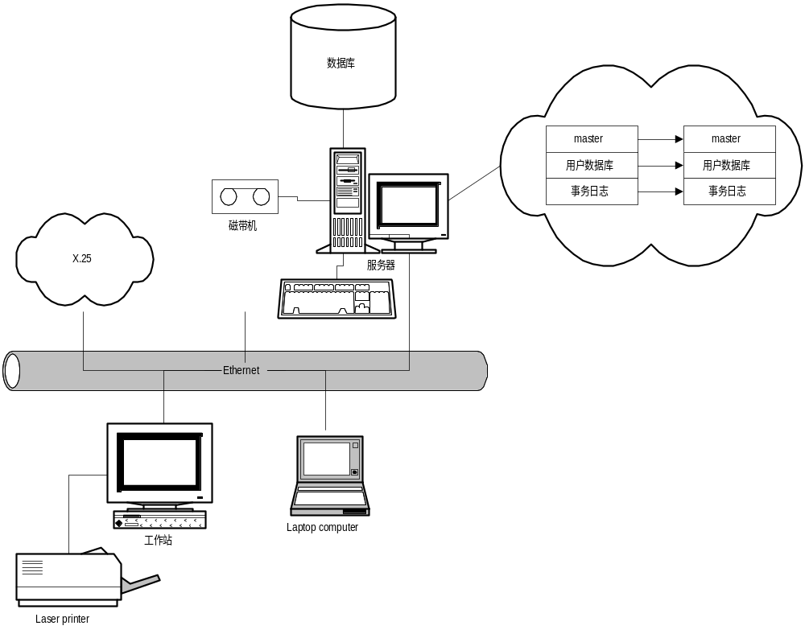
由上面的数据备份方案可达到数据的安全备份, 在备份时不影响前台的联机事务处理, 允许当数据库正在使用时进行数据库和事务日志备份，备份可以在没有人员在场的情况下自动进行。

UPS方案
为维护系统的正常运行，实行掉电保护能避免意外的数据损失，提高系统的可靠性。为使用户单位能够得到真正可行的系统，从计算机系统应用的具体领域需求的角度，在长期内可以不断适应业务发展的需要，考虑实用性、开放性、安全性、规范化，采取系统配置具有通讯窗口的UPS。当断电时，UPS自动向主机传送掉电保护信息，系统会自动关机。

开发技术

数据库

数据库数据库设计工具
数据库设计工具为PowerDesinger，使用PowerDesinger建立数据模型的概念模型、物理模型。PowerDesinger是一个用于建立数据库和应用广泛的模块化工具集。AppModeler通过基于数据模型生成PowerBuilder应用对象，为开发者提供了快速利用数据库设计的能力。

数据库管理工具
数据库管理工具为Sybase Manager，用Sybase Manager创建、删除、修改数据设备；创建、删除、修改用户数据库；备份、恢复数据库。

开发工具

POWERBUILDER
MIS开发工具为PowerBuilder 6.0 企业版PowerBuilder是在Sybase平台上开发的最权威性工具，具有极为友好的用户界面和强大的开发功能。使用PowerBuilder可以提高工作效率，而且开发的应用软件可以方便地移植到其他环境中。
在软件的结构及人员工作的职能方面，每一个PowerBuilder的开发人员，都处于客户端进行工作。通过使用在客户端的应用软件，用户可以方便地对数据库中的数据进行操作，包括数据的查询、插入、删除等。
在进行应用开发的过程中，根据业务流程将程序划分为几个模块，每个模块都将以一个实体为中心进行展开，每个开发者的工作，都将在各个模块中以实体为中心映射为一系列操作。在这种工作进程中，可以很方便地进入各人工作中所处位置。

Help制作工具
HELP文件的编辑器用VC++的Help Complier。

演示教程制作工具
演示教程工具用Louts Screen Came。

流程图绘制工具
使用VISIO 4.0画程序流程图、业务流程图。

办公软件
编写文档使用Office 97以上版本。

类库
系统基于PowerBuilder的PFC类库进行开发，系统已经对PFC类库进行修改与汉化。PFU基类是基于PFC类库开发的MIS应用基类库，包括输入界面、菜单的基类。

软件容错技术
当前最新的提高软件质量和可靠性的技术是容错技术，即对某些无法避开的差错，使其影响减至最小的技术。容错系统的设计过程如下：

软件标准
软件工程的标准化可以提高软件的可靠性，可维护性和可移植性；提高软件的生产率；提高软件人员之间的通讯效率，减少差错和误解；有利于软件管理，有利于降低软件的运行维护成本，缩短软件开发周期。

基础标准
软件工程术语GB/T 11457-89
信息处理—流程图编辑符号GB 1526-891（ISO5807-1985）
信息处理—流程图编辑符号GB/T 15538-1995
信息处理—程序构造约定GB 13502-92（ISO5806）
信息处理系统 配置图符号及其约定GB/T 14085-93（ISO8790）

开发标准
软件开发规范GB 8566-88
信息处理—按记录组处理顺序文卷的程序流程ISO 6593-1985
软件维护指南GB/T 14079-93

文档标准
计算机软件产品开发文件编制指南GB 8567-88
计算机软件需求说明编制指南GB 9386-88
计算机软件测试文件编制指南GB 9385-88

管理标准
计算机软件配置管理计划规范GB/T 12505-90
计算机软件质量保证计划规范GB/T 12504-90
计算机软件可靠性和可维护性管理GB/T 14394-93
质量管理和质量保证标准 第三部分GB/T 19000 3 94

质量标准
规定与质量有关的术语ISO 8402
质量管理和质量保证标准ISO 9000-3
可靠性管理标准ISO DIS 9000-4
对ISO9000-3未具体示出的软件质量特性规定标准ISO/IEC 9126
对质量体系核查指南中核查步骤的规定ISO 13011-1
软件配置管理ISO/TC 176

系统维护与支持

系统维护
- 维护人员
用户单位配备专门的维护人员，负责日常计算机系统正常运行。
- 经常性维护
指设备的定期监测和软件升级等。
- 应急性维护
系统发生故障后，维护人员将在8小时内到达现场解决问题。制定故障恢复和紧急处理方案。
- 设备备件准备
集成商应对常规部件有充分的备件，以便及时排除故障。
- 原厂商承诺
建议用户在得到集成商的承诺后，还应得到原厂商的技术支持和维护称诺。ORNet 公司在北京设有技术支持中心，在我公司设有培训中心。在3Com总部的技术支持中心(HTS)设有专门的亚洲时间提供中文支持热线， 并可以提供远程诊断。Sun公司提供多种服务计划，保证Sun系统的高可靠运行。Sybase 在上海设有技术支持中心，在我公司设有培训中心。

技术支持
- 电话支持
蓝银公司为用户提供电话技术支持。每天8小时，每星期5天。
- 现场支持
蓝银公司在系统出现维护人员不能解决的问题时，在24－48小时
内，派专人解决问题。

人员培训
- 系统管理人员培训
蓝银公司负责系统管理人员的技术培训，主要培训内容为：
- WindowsNT 网络操作系统
- 高级网络管理及维护
- Internet 技术培训
- 操作人员的培训
蓝银公司对公司操作人员进行使用的培训，主要内容为：
- 计算机基础知识
- Dos、WindowsNT、Windows95 操作系统
- 汉字输入法
- 多媒体基础知识
- 网络基础知识
- Internet 使用

生存周期模型

快速原型阶段
首先，编制开发计划，以ProSun 2000软件产品作为原型，双方就原型进行讨论，确定具体的需求，蓝银软件根据具体的需求，进行二次开发。包括设计、编程、测试。二次开发完毕后，进行试运行。

运行维护阶段
该阶段对系统进行维护，保证系统的正常运行。

项目进度
根据用户单位的实际情况，具体而定。

项目期限
根据用户单位的实际情况，具体而定。

成员组织

总工作量
根据用户单位的实际情况，具体安排如下：
- 深入调研
- 软件调研
- 软件二次开发
- 软件安装、调试
- 基本培训

项目费用概算

系统硬件费用
(略)

系统硬件配置说明
(略)

系统软件费用
模块名称 | 价格（万元）
库存管理
销售管理
采购管理
数据传输
网络管理
信息管理
财务接口
系统管理
合 计

费用总计
合计: ￥ 元(包括软件费、实施费、培训费、二次开发费、一年维护费)。

